קורס יסודות המכונאות
הצעדים הראשונים שלך בתחום המקצועי בענף הרכב מתחילים בקורס זה!
קורס ערב המשלב טכנולוגיה מתקדמת תוך הדרכה תכליתית בשילוב עבודה מעשית המאפשרים לך לרכוש מקצוע תוך כארבעה חודשים בלבד!
מטרת הקורס: הכשרת החניכים ביסודות מכונאות הרכב ובביצוע כלל המטלות המקצועיות הקשורות לטיפולי רכב במוסך שיתבצע על רכב ייעודי ומתקדם מסוגו.
הקורס מיועד: לכל עובד המתחיל או אדם פרטי המעוניין להיכנס לענף הרכב ומבקש לרכוש את הבסיס המקצועי בכדי להשתלב בשוק העבודה במוסכים ובתיקוני הרכב.
שיטת ההדרכה: הקורס יועבר עפ"י מרכיבי התפקיד הנדרשים ממכונאי טיפולי רכב במוסך ובשיטת הדרכה אשר מקובלת כיום ע"י יצרני רכבי היוקרה, בכיתה ילמדו כ-20 חניכים בהדרכה אישית!
ארגון הקורס: המכללה הטכנולוגית לרכב בע"מ שליד אגוד המוסכים.
הדרכת הקורס: הנחיית הקורס תתבצע צוות הדרכה בכיר בראשותו של מר אברהם גרינברג, מר כהן דורון ומר יוסי בן שפרוט, כולם מדריכים בכירים ובעלי נסיון רב בכלל תחומי הדרכת הרכב.
נושאי לימוד: הכרת המוסך ובעלי התפקידים, בטיחות וגיהות בעבודה, הכרת מערכות הרכב בנזין ודיזל, נהלי עבודה במוסך (כולל שעתונים לחיוב ועמידה בשעתוני יצרן), כרטיסי עבודה, בדיקות וטיפולים במסגרת אחזקה תקופתית מתוכננת, ביצוע מטלות בעל המקצוע: החלפת שמנים, מסננים, רצועות, רפידות בלמים, הכרה וטיפול בסיסי במערכות החשמל, החלפת נורות, נתיכים, מצברים, אלטרנטור, מתנע, טיפול במערכת קירור, חשיבות המקצוע בעידן המודרני, יחסי עובד מעביד ועבודת צוות.
ימים ושעות הלימוד: הכשרת ערב מזורזת הכוללת 150 שעות לימוד אקדמיות עיוניות ומעשיות אשר יועברו בסדנא המקצועית של המכללה. ההשתלמות כוללת התנסות מעשית במוסך פעיל. שני מפגשים בכל שבוע בימים שני וחמישי החל מתאריך 3/8/09 בין השעות 17:00 ועד השעה 21:15.
פרטים נוספים:
- הקורס יתבצע בבית אגוד המוסכים, רחוב יוסף קארו 24 תל אביב.
- לרישום: 050-6931111, ברדה לורין- רכזת שיווק ורישום לקורסים.
- אתר המכללה www.carcollege.co.il צור קשר ונפנה אליך בהקדם.
תעודות גמר: בסיום הקורס ולאחר עמידה במבחני כשירות עיוניים ומעשיים, תוענק תעודה מטעם "המכללה הטכנולוגית לרכב בע"מ" על ביצוע ההכשרה בליווי מסמך ריכוז ציונים על פי דרגות 1-5 (תעודת כשירות שאינה ממשלתית).
מחיר ההשתלמות : 5,400 ₪ בלבד! (הסכום כולל מע"מ). ניתן לשלם ב- 5 תשלומים בצ'קים או בכרטיס אשראי ללא ריבית. יש להסדיר תשלום לפני פתיחת הקורס.
איגוד המוסכים והמכללה יסייעו בהשמה לעבודה במוסכים על פי אזור מגוריך!
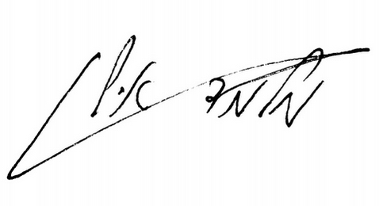

בברכה,

מלמד אילן, מנכ"ל

